北海市烹饪餐饮行业协会
文 件

北烹协【2024】5号 签发人：黄宗君

关于《餐饮配送单位食品快速检测实验室建设规范》等3项团体标准立项公告
各有关单位:
根据《北海市烹饪餐饮行业学会团体标准管理办法》的相关要求，2024年6月3日，北海市烹饪餐饮行业学会对《餐饮配送单位食品快速检测实验室建设规范》《食品快速检测人员培训规范》《校园食品安全快速检测技术规范》3项团体标准进行了立项审查，经研究认为符合立项条件，现批准立项。
请标准制定部门严格按照相关要求抓紧组织实施，严把标准质量关，切实提高标准编制的质量和水平，增强标准的适用性和有效性。
同时欢迎与立项标准有关的科研机构、相关企业、使用单位等加入该标准的起草编制工作。有意参与标准起草工作的请与秘书处联系。
北海市烹饪餐饮行业协会 联系人：金 文 13517793831
电 话：0779-3892969 邮 箱：3193442881@qq.com
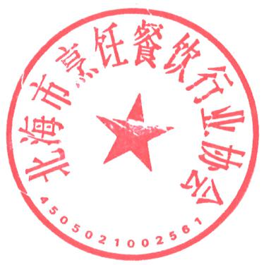
特此公告。
北海市烹饪餐饮行业协会
2024年6月4日

